Николай Николаевич Носов
Живая шляпа
Тест

1. Котёнок Васька сидел на полу и ловил …
1) блох 2) мух 3) пух

2. Комод – это …
1) Низкий шкаф с выдвижными ящиками для мелких инструментов.
2) Низкий шкаф с выдвижными ящиками для продуктов или мелких вещей.
3) Низкий шкаф с выдвижными ящиками для белья или мелких вещей.


3. В комнате сидели и раскрашивали…
1) Володя и Вадик
2) Вадик и Василий
3) Володя и Вадим

4. Шляпа вылезла на середину комнаты и остановилась. Ребята смотрят на неё и трясутся от …
1) смеха 2) страха 3) холода

5. Соскочили с дивана и бегом из комнаты на …
1) балкон 2) в столовую 3) на кухню

6. Мальчики первый раз видели, чтоб шляпа по комнате ходила. Они думали, что её кто-нибудь дёргает за …
1) ниточку
2) канат
3) верёвочку

7. Чтобы посмотреть, кто прячется в шляпе, мальчики
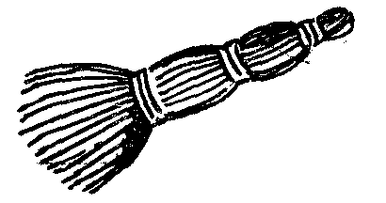
взяли …
1) лыжную палку и швабру
2) кочергу и веник
3) кочергу и лыжную палку

8. Чем «стреляли» мальчики в шляпу?
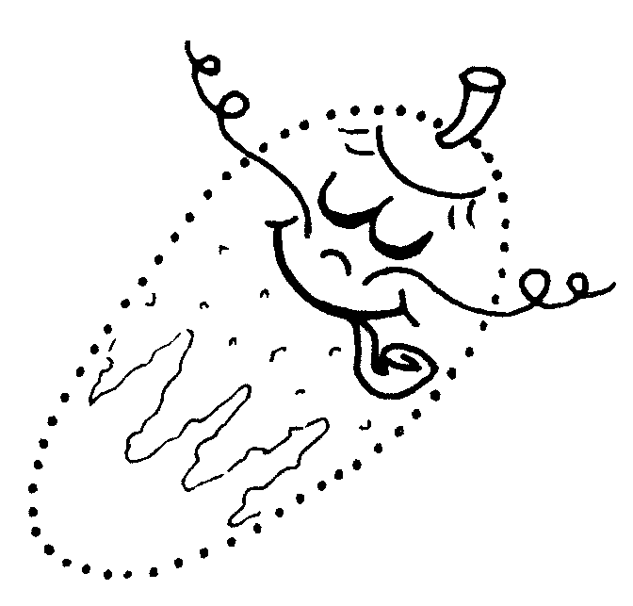

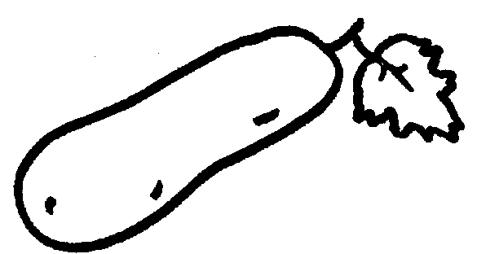

1) огурцами 2) картошкой 3) кабачками

9. Кто первый раскрыл секрет «живой» шляпы?
1) Володя 2) Вадик 3) оба мальчика вместе

10. Кто попал картошкой в шляпу?
1) Володя 2) Вадик 3) оба мальчика вместе

11. Когда в шляпу попали картошкой, то из-под шляпы сначала показался …
1) сам котёнок
2) сначала лапа, а потом и сам котёнок выскочил
3) серый хвост, потом лапа, а потом и сам котёнок выскочил

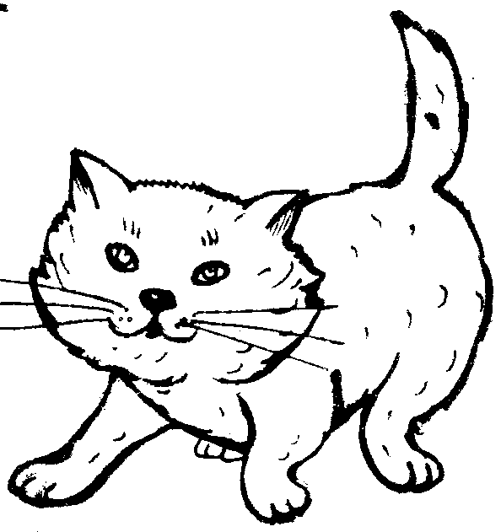
12. Вадик схватил Ваську и давай его обнимать, спрашивая: «Васька, миленький, как же ты под шляпу попал?». Но Васька ничего не ответил, а только …
1) фыркал и жмурился от лампы
2) жмурился от света и дрожал от страха
3) фыркал и жмурился от света

